Уважаемые коллеги, дорогие друзья!

Итоговое событие 2018 года ОППЛ в Москве посвящено теме **«Психология и психотерапия каждого дня и всей жизни».** Формат этого события расширен и включает Псифест и Конгресс!

**Итоговый Псифест (13 – 18 ноября) – это наш фестиваль психологии и психотерапии, объединяющий мастер-классы, тренинги, демонстрации и другие интерактивные формы** [**https://psyfest.ru**](https://psyfest.ru)

[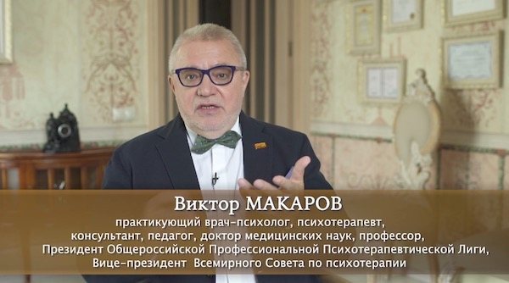](https://youtu.be/ddyFJICOXew)

**Если Вы хотите представить Ваш мастер-класс на Псифесте – скачайте заявку:**

**Скачать форму заявки на участие с тренингом или мастер-классомв Псифесте**

Заполните ее и присылайте на адрес: [**psyfest@oppl.ru**](mailto:psyfest@oppl.ru)

**NB!** Обращаем Ваше внимание, что заявки на проведение тренингов и мастер-классов принимаются также до 05 октября 2018

Остались вопросы - обратитесь по адресу **psyfest@oppl.ru** к исполнительному директору Псифеста в Москве Финько Василию или получите всю необходимую информацию на [официальном сайте Псифеста](https://psyfest.ru/): <https://psyfest.ru/>.

**/var/folders/rp/9m9wrg5514v6rwj5k8z9vnwh0000gn/T/com.microsoft.Word/WebArchiveCopyPasteTempFiles/coins.png Размер организационного взноса для тренеров Псифеста уточняется после подачи заявки. Тренеры Псифеста получают право посещать другие мероприятия Псифеста.** Участие в Международном конгрессе в рамках Псифеста не входит в эту стоимость и оплачивается отдельно.

**/var/folders/rp/9m9wrg5514v6rwj5k8z9vnwh0000gn/T/com.microsoft.Word/WebArchiveCopyPasteTempFiles/coins.png Стоимость билетов для участников Псифеста:**

Билет на 1 день с допуском на все мероприятия, за исключением VIP-тренингов — 2500 руб.

Единый билет на все дни Псифеста — 10000 руб.

**Купить билет на Псифест Вы можете** [**здесь**](https://psyfest.ru/pay.html)**.**

[](https://psyfest.ru/)

**Итоговый конгресс (15 – 18 ноября) пройдет в лучших традициях больших профессиональных мероприятий: насыщенные докладами и дискуссиями секции, симпозиумы, конференции и пленарные заседания** [**http://eurasian-psychotherapy.com/kalendar-kongressov/itogovyiy-kongress-2018-goda-v-ramkah-psifesta.html**](http://eurasian-psychotherapy.com/kalendar-kongressov/itogovyiy-kongress-2018-goda-v-ramkah-psifesta.html)

[Скачать форму заявки на доклад](http://eurasian-psychotherapy.com/up/files/files/zayavka-s-dokladom-moskva-2018.doc)

**Материалы в программу конгресса принимаются до 5 октября 2018г. Оформленные по правилам заявки на доклад просим высылать:** ответственному за программу конгресса Камаловой Софии Цихиловне, [oppl.doc@gmail.com](mailto:oppl.doc@gmail.com), моб. +7 (916) 062-00-26

**Финансовые условия участия в конгрессе**

**Организационный взнос для участия в конгрессе составляет:**

* 7500 руб. для действительных членов Лиги;
* 8000 руб. для консультативных членов Лиги;
* 9000 руб. для наблюдательных членов Лиги и членов организаций партнёров;
* 10000 руб. для других участников конгресса.

**Посещение тренингов Псифеста включено в эту стоимость**